http://institute.smartprosperity.ca/sites/default/files/stormwaterreport.pdf muy útil General
https://geog.sfsu.edu/sites/default/files/thesis/FINALTHESISpdf.pdf Cómo resolver en San Francisco
http://blog.is-arquitectura.es/nuevas-tecnologias-en-viviendas/reciclaje-de-agua/reciclaje-de-agua-domestica/
http://blog.is-arquitectura.es/category/arquitectura/
Guía Técnica Española de Recomendaciones para el Reciclaje de Aguas Grises en Edificios.
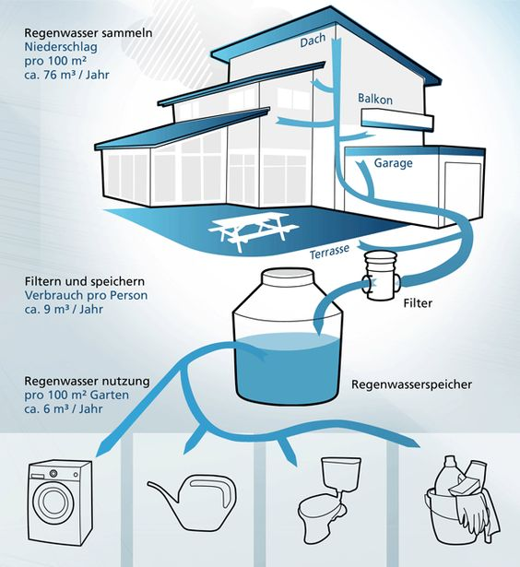
https://www.consoglobe.com/nombreux-usages-eau-pluie-3903-cg
https://fr.wikipedia.org/wiki/R%C3%A9cup%C3%A9ration_de_l%27eau_de_pluie
http://www.gammvert.fr/conseils/conseils-de-jardinage/recuperation-d-eau-de-pluie-ce-qu-il-faut-savoir
https://www.systemed.fr/conseils-bricolage/recuperation-l-eau-pluie-quelles-solutions,2251.html
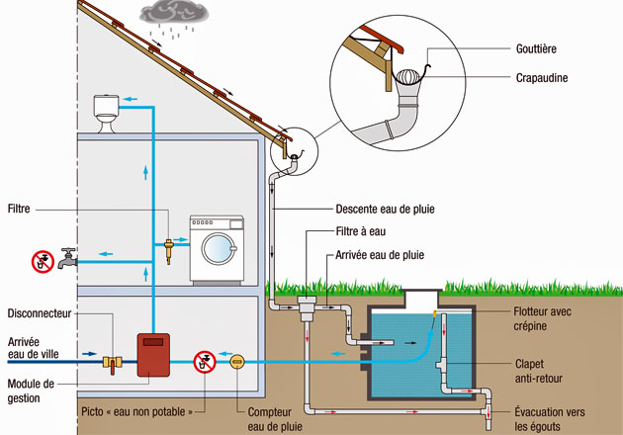

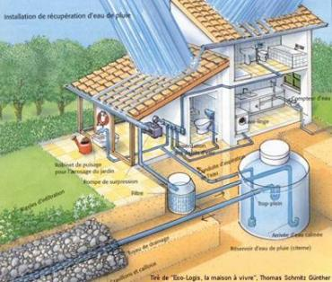
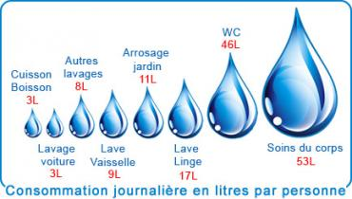
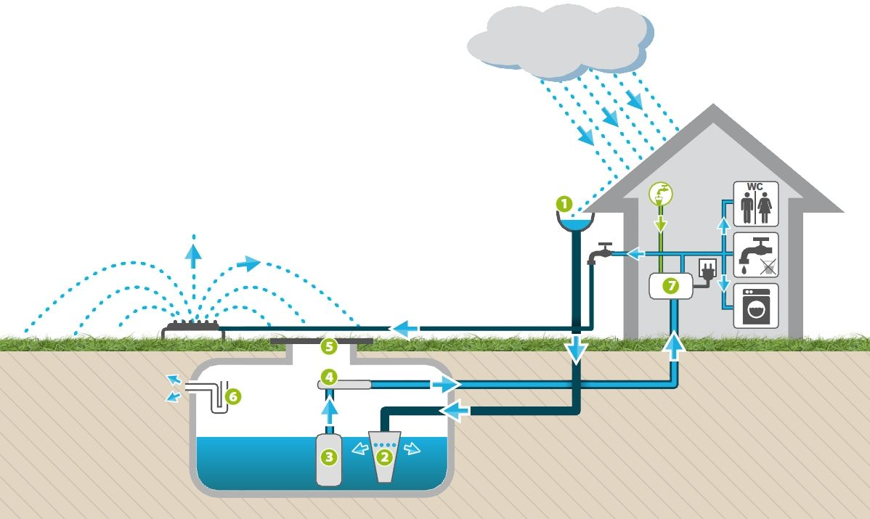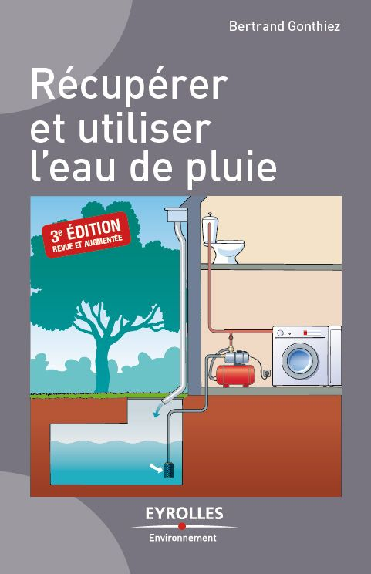
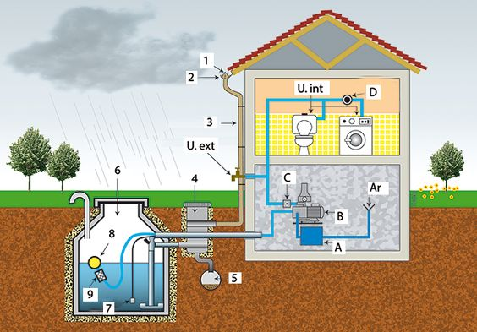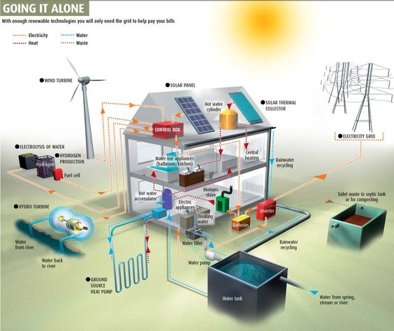
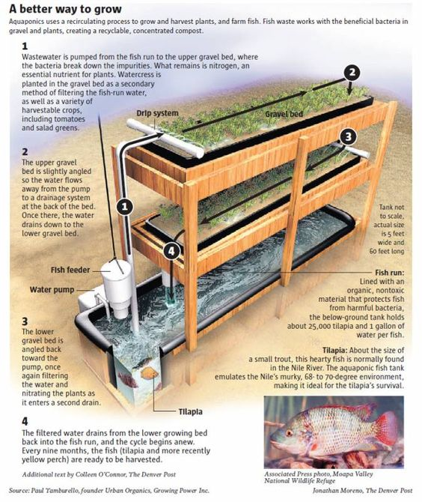
https://recuperation-eau-pluie.ooreka.fr/astuce/voir/268918/composition-de-l-eau-de-pluie-a-quelle-qualite-s-attendre
http://www.eautarcie.org/03h.html
